1. **产业发展后劲不足且基础设施建设缓慢**

目前，安岳柠檬产业已走到发展“十字路口”，唯有创新思路、转变思维、奋力一搏才有出路。

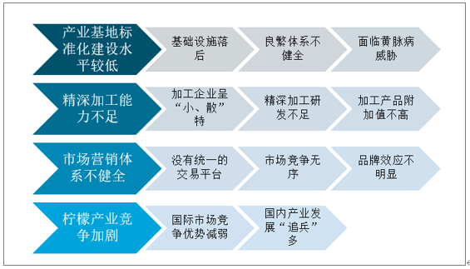

* 产业发展后劲不足

1. 市场需求不足

柠檬产品的市场需求可能存在饱和或者增长缓慢的情况，导致产业发展受限。这可能与消费者对柠檬产品的认知度、消费习惯以及替代品的竞争等有关。

由于信息的不对称，以及受到国际局势变动的影响，时常有很多农户因为柠檬鲜果外销停滞头痛不已，也有一些企业因为产品外销市场开拓不足或者市场需求偏离等原因以致大量产品过期作废。由于经济全球化，使得一些外来的柠檬也与国内本土的形成竞争，给国内的柠檬销售带来一些压力。比如前两年我们国家的柠檬价格较高，土耳其、西班牙、阿根廷、南非等国家的柠檬都往中国市场涌入来抢占中国市场

面对这种情况应该推动柠檬产品的市场开拓，提升消费者对柠檬产品的认知度和购买意愿；同时，加强品牌建设，打造特色柠檬品牌，增强竞争力

1. 缺乏科技创新和研发投入

柠檬产业在种植、加工和运输等环节的科技创新和研发投入不足，导致生产效率低下、产品质量难以提高，限制了产业的发展潜力。

柠檬品种单一,种植技术参差不齐,病虫害防控严重,技术支撑不强，产品质量难以提高。加工企业零星分散,加工产品结构单一,加工研发深度不够,加工储运设施严重不足，虽然我国柠檬行业发展较好，但与国外先进的发展体系相比，仍存在着较大的差距。

面对这种情况可以建立一个关于柠檬种植技术的研究、开发和服务平台，并加强对这些技术的研究、示范和传播，并且加大对柠檬产业研发的投入，探索柠檬的更多用途、方向和技术。加快改造升级，包括加快品种更新换代、引进优新品种、建立标准化良种繁育基地、科学优化产业布局、加大科技投入

1. 缺乏专业人才和技术支持

柠檬产业在管理、种植、加工和市场拓展等方面可能面临人才短缺和技术支持不足的问题，限制了产业的发展空间和水平。

面对这一问题应大力培养和引进高素质人才，转变传统观念，应聘请一些比较适合岗位的优秀人才可以加强高校与企业之间的合作，打造专业的科技创新人才队伍。企业也应转变观念提高技术，闭门造车、固步自封的企业早晚会被行业淘汰，只有不断学习，用最新的科技来武装自己才能促进柠檬产业的发展

1. 规模经营尚未形成

目前安岳县柠檬行业企业呈“小、散、特“的局面，尚未形成规模经营，企业园区规模不大，以企业加农户的形式居多，这种模式严重影响到安岳柠檬做大做强，这种小规模的发展既不利于稳定果农的收入，也不利于企业的发展壮大。

* 基础设施建设缓慢

柠檬产业的基础设施建设滞后于需求，例如道路、水利、电力、冷链物流等方面的不完善，给柠檬的种植、加工和销售带来诸多困难。

基础设施建设与规模方面，完善安岳柠檬各基地配套的硬件设施，合理控制生产规模，建设柠檬加工生产基地。提升种养结合水平、完善冷链物流体系建设、拓展农业功能、延长柠檬产业链条。积极扶持柠檬加工企业，在柠檬产业工业化上实现新突破。